関係各位 平成29年5月20日
（公社）茨城県臨床検査技師会 会長 門馬 敏郎
生物化学分析検査部門 部門長 山下 計太
臨床化学分野 分野長 山下 計太
第１回 臨床化学分野 研修会のお知らせ
茨臨技会員の皆様におかれましては益々ご清栄のこととお慶び申し上げます。
さて、下記のごとく 臨床化学研修会を開催致します。
テーマ： 平成28年度精度管理報告・臨床化学検査を知ろう
平成28年度茨臨技精度管理調査・臨床化学分野の報告を実施致します。また今回は、キャリブレーションと精度管理という臨床化学検査の基本的な業務知識やIL-２レセプターの基礎と臨床の最新トピックスを含め、会員の皆様に発信させて頂きたく存じます。
会場の関係上、定員は30名で打ち切らせて頂きます。（委員を除く）
駐車場は豊里ゆかりの森駐車場を使用ください。
日 時 | 平成29年7月22日（土） 15：30～18：30
会 場 | つくば市豊里ゆかりの森 宿舎あかまつ管理棟(定員30名)  http://www.tsukubaykr.jp/index.html
内 容 | ① 平成28年度茨臨技精度管理調査の結果報告
 | ② 「IL-2レセプター」のアッセイ系の歴史と臨床評価
 | ③ キャリブレーションデータの見方
 | ④ 精度管理はどうやっている？
講 師 | ① 山下 計太 技師（筑波メディカルセンター病院）
 | ② 齋藤 拓郎 先生 （積水メディカル株式会社）
 | ③ 臨床化学分野委員、他
 | ④ 山下 計太 技師、 戸枝 義博 技師（龍ヶ崎済生会病院）
生涯教育登録料 | （会員） 500円
生涯教育 | 臨床専門 20点 | 資料代（非会員） 1000円
協賛 | （株）積水メディカル
研修会後に懇親会(BBQ；18：30～19：30 参加費500円)を企画しております。
そちらの希望も記載（○ or ×）のほどお願い致します。
連絡先：公益財団法人 筑波メディカルセンター病院 臨床検査科 山下 計太
TEL：029-858-5278 FAX：029-858-5278 Mail：ymshiakeita@tmch.or.jp
御施設名：
氏名 | 会員 No |  |  | 懇親会 | 氏名 |  | 会員 No |  |  | 懇親会
ご意見・ご質問
第1回 茨臨技 臨床化学研修会プログラム
テーマ：平成28年度精度管理報告・臨床化学検査を知ろう
日時：2017年7月22日(土)
場所：つくば市 豊里ゆかりの森 (http://www.tsukubaykr.jp/index.html)TEL：029-847-5121
宿舎あかまつ管理棟（下記参照）〒300-2633 茨城県つくば市遠東676 豊里ゆかりの森
司会：水戸済生会総合病院 小林 摩努加 技師
15：30 開会の挨拶
15：30～16：15 「IL-2レセプター」のアッセイ系の歴史と臨床評価
積水メディカル㈱ 齋藤 拓郎 先生
16：15～16：30 平成28年度茨臨技サーベイ結果報告（総括）
筑波メディカルセンター病院 山下 計太 技師
16：30～16：45 休憩
16：45～17：30 キャリブレーションの見方
～日立自動分析装置～ 筑波メディカルセンター病院 山本 充恵 技師
～東芝自動分析装置～ 水戸済生会総合病院 小林 摩努加 技師
～日本電子自動分析装置～ 土浦協同病院 未定
17：30～18：15 精度管理はどうやっている？：ディスカッション形式
～不確かさの算出方法と利用例～ 筑波メディカルセンター病院 山下 計太 技師
～実際の精度管理の紹介と困っていること～ 龍ヶ崎済生会病院 戸枝 義博技師
18：15 閉会の挨拶
18：30～19：30 懇親会（ゆかりの森；BBQ会場）：参加費500円
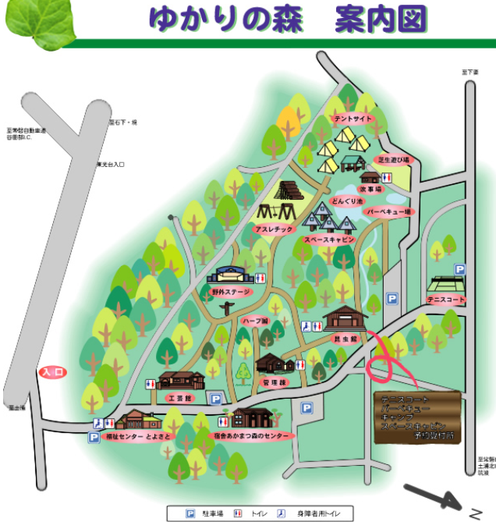
研修会 会場
駐車場はこちらで お願いします。

